把Outlook Express郵件匯入到Outlook郵件之方法
*此以Outlook 2007為範例
1.開啟Outlook 2007，選擇 [檔案] > [匯入及匯出]。
2.選[從其他程式或檔案匯入] >[下一步]。
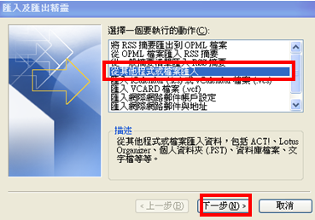
3.點選 [Outlook Express 4.x,5.x,6.x] > [下一步]。
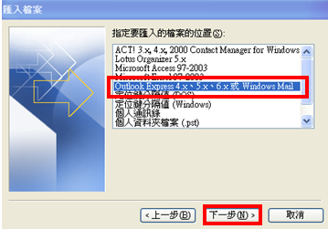

4. 在選單中點選[Microsoft Outlook Express] > [下一步]。
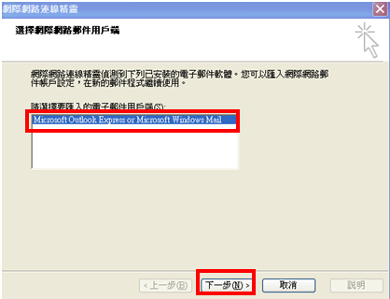
5. 選 [你要匯入的帳戶] > [下一步]。(在Outlook有兩個帳戶以上才會出現此選項)
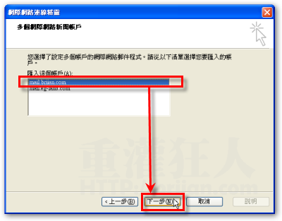
6.點下一步就好。
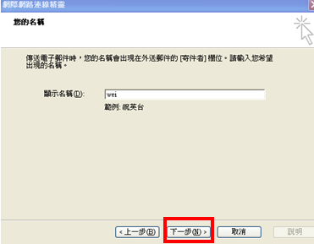

7. 下一步。
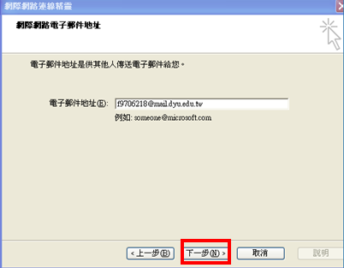
8. 下一步。
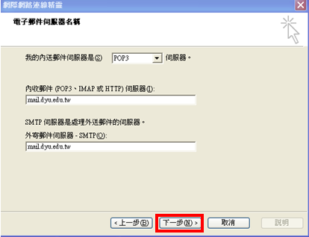
9.填上帳戶名稱跟密碼。
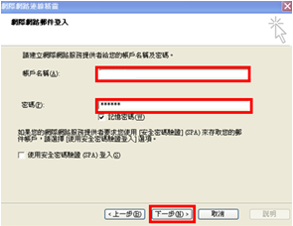

10.選[區域網路連線] > [下一步]。
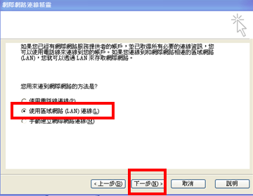
11.點完成
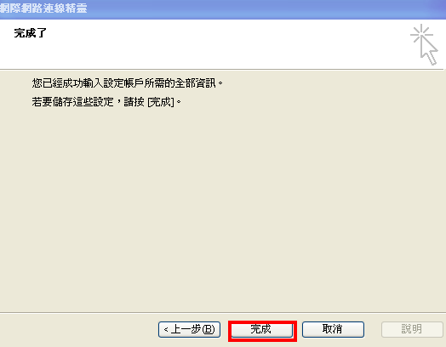
12.選[是]，在Outlook Express的郵件檔就會匯到這邊了。
